2015米奇奥特曼国际创客中国行清华交流会

Noisebridge China Trip 2015, Tsinghua Meet-Up

随着国内创客活动的兴起，以及创业项目井喷式的增长，我国制造业也在这样的时代背景下逐渐转型。另一方面，深厚的制造业基础和充满活力的大众创新环境，也在推动创客运动的发展。

近年来，在全球创客教父、美国旧金山Noisebridge噪音桥创客空间联合创始人米奇奥特曼（Mitch Altman）的带领下，各国创客与来访大陆日益频繁。每年秋天，米奇都会带领国际创客团前来中国，与国内创客社群、高校、企业进行交流。

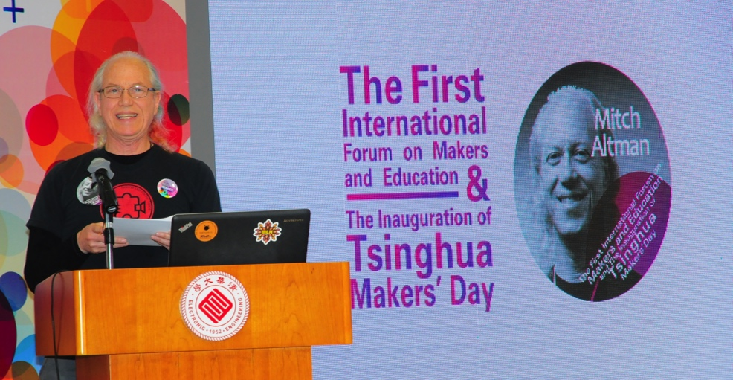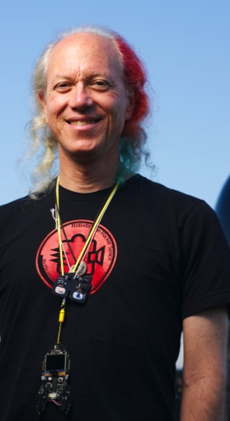

10月18日（周日），我们有幸请到米奇与他的十余位创客朋友，在清华大学与北京的创客社群交流，共同探寻未来的无限可能！欢迎前来聆听。

这次前来的创客涵盖不同领域，包括智能硬件、FPGA、Linux、机电系统、创客教育、美术与设计等方面的发烧级玩家、高手和专家。

本次活动到场即派送纪念品，现场提问参与交流还将获得奖品！

论坛观察员

创客之友企业家、广东工业创新联盟代表

时间

2015年10月18日（周日）上午

场地准备

李兆基科技大楼西北区一层i.Center创客活动空间

活动议程

09:30-09:35 论坛开场 Opening

09:35-09:45 主题发言 Keynote Speech, by 米奇奥特曼

09:45-09:55 主题发言 Keynote Speech, by 李双寿

09:55-10:05 主题发言 Keynote Speech, by Ben Koo

10:05-10:15 茶歇 Tea break

10:15-11:00 项目展演Project presentation

11:00-12:00 自由交流Q&A

主办方

清华大学创客中心i.Center（基础工业训练中心）

旧金山Noisebridge噪音桥创客空间

协办方

创客教育基地联盟

《现代教育技术》杂志社

广东工业创新联盟

果壳网

饭本ENJOY

请有意前来参加的人士填写附件一报名表，电子邮件或传真发至：

联系电话：010-58239102 58239103 传 真：010-58239107

联 系 人：吴老师 13910571135 Email: [shixun001@126.com](mailto:shixun001@126.com)

熊老师 13426159677 Email: xiaoxiong@tsinghua.edu.cn

项目展演

目前参加活动的团队可以自愿参加项目展演，有意展示的团队可以介绍自己的项目，与创客进行更深入的交流。要求项目由至少一名清华在读同学或校友参与，完成度需在30%以上。

请参考附件二中的模板提交展示材料，展示时间严格控制为3分钟，另留2分钟问答环节。请合理安排内容。除了项目进展，还可以谈一些面临的挑战。

展演材料请于10月17日（周六）12:00前发送至tsinghua.i.center@gmail.com。

附件一：报名表

|  |  |  |  |  |
| --- | --- | --- | --- | --- |
| 姓名 | 单位名称（学校/社团/团队） | 联系电话 | 电子邮件 | 是否展演项目 |
|  |  |  |  |  |

附件二：项目展演模板

参见文件：2015国际创客中国行清华站-展演项目模板.pptx